

**Metalen cassette**

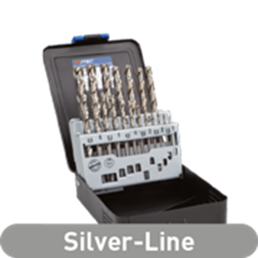

**HSS-G Spiraalboren, Silver-Line, in metalen cassette**

Uitvoering

HSS-G spiraalboren DIN 338, type N, geslepen uitvoering, tophoek 135°, met kruisaanslijping volgens DIN 1412 Form C. Hoge precisie en standtijd.

Toepassing

Algemeen gebruik, voor het boren van de meest voorkomende materialen zoals ongelegeerd en gelegeerd staal met hoge trek- sterkte (<1000N/mm²), gietijzer, etc.

|  |  |  |  |  |  |
| --- | --- | --- | --- | --- | --- |
| Art.nr. |  | Omschrijving | Type boren | Kwaliteit | Inhoud |
| 900.0020 |  | 19-dlg. set metaalboren | "105" | Geslepen | ø1 - 10mm / 0,5mm oplopend / 1 stuks elk |
| 900.0026 |  | 25-dlg. set metaalboren | "105" | Geslepen | ø1 - 13mm / 0,5mm oplopend / 1 stuks elk |